
教
師
檔
案

周
志
鴻

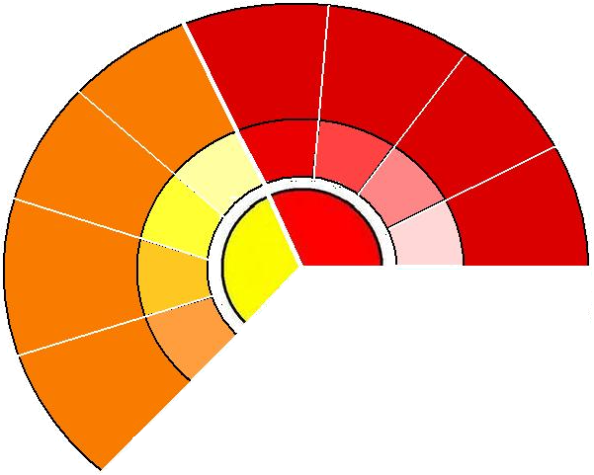
親

師
師

生

師

師
基本
資料
三折頁
自傳
學經歷
個人logo
自我介紹影片
教育理念
專業證照

課程發展與教學
專業發展與責任
班級經營與輔導
教學計畫
教學設計
自編教材
教學方法
教學媒體運用
教學分析與省思
多元評量

研習進修
教師專業社群
領域教學認證
教育專業競賽
協助行政(學年會議)
參與學校活動
著作

班規計畫
班會紀錄
學生輔導紀錄與省思
教室日誌
教學環境佈置

